**ПРАКТИЧЕСКАЯ РАБОТА №2**

**Цель работы**: Изучить основные элементы и правила построения диаграммы вариантов использования.

**Задачи:** Необходимо описать функции рассматриваемой системы с помощью диаграммы вариантов использования.

**Вариант №6:** Моделирование оптового бизнеса.

1. Построить диаграмму вариантов использования по описанию

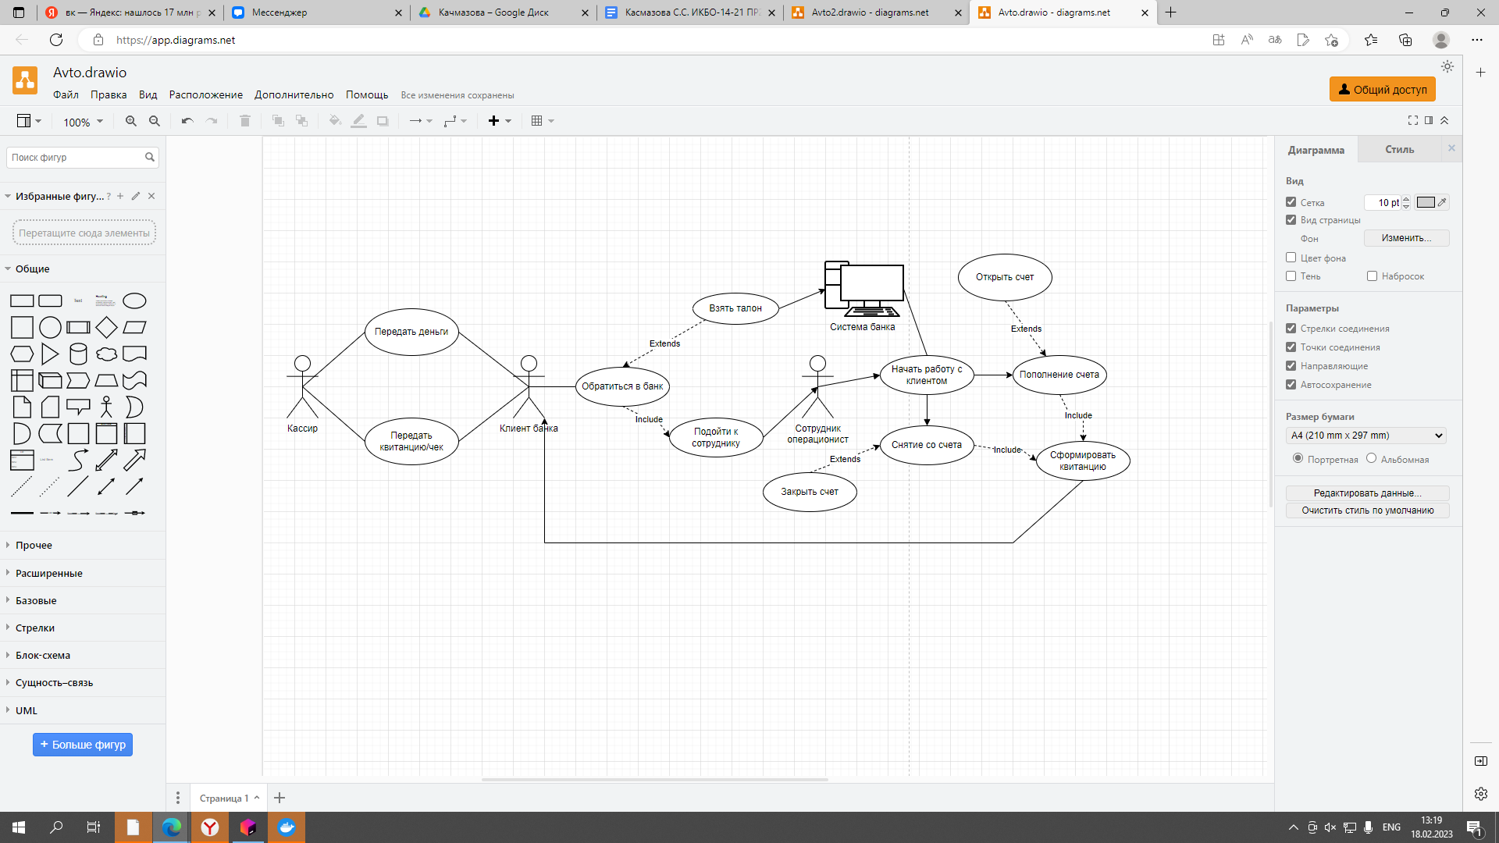

Рисунок 1 - диаграмма вариантов

Таблица 1 — Описание взаимодействий актеров и вариантов использования

|  |  |  |
| --- | --- | --- |
| Актер/ ВИ | Тип связи | Вариант использования |
| Кассир | Простая ассоциация | Передача денег или документов клиенту |
| Передать деньги | Простая ассоциация | Клиент банка |
| Передать квитанцию/чек | Простая ассоциация | Клиент банка |
| Клиент банка | Направленная ассоциация | Обратиться в банк |
| Обратиться в банк | Включение | Пройти к сотруднику |
| Взять талон | Расширение | Обратиться в банк |
| Взять талон | Направленная ассоциация | Система банка |
| Пойти к сотруднику | Направленная ассоциация | Сотрудник операционист |
| Сотрудник операционист | Направленная ассоциация | Начать работу с клиентом |
| Система банка | Простая ассоциация | Начать работу с клиентом |
| Начать работу с клиентом | Направленная ассоциация | Пополнение счета |
| Начать работу с клиентом | Направленная ассоциация | Снятие со счета |
| Пополнение счета | Расширение | Открыть счет |
| Пополнение счета | Включение | Сформировать квитанцию |
| Снятие со счета | Расширение | Закрыть счет |
| Снятие со счета | Включение | Сформировать квитанцию |

1. Изобразить спецификацию функций системы через диаграмму.

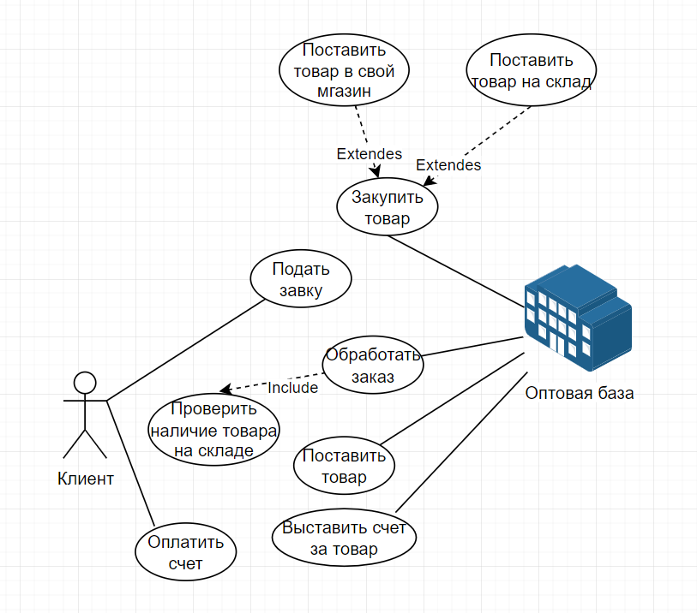

**Вывод:** В ходе данной практической работы было изучены и применены на практике новые знания по диаграммам Use case. Также сделали описание диаграмм в виде таблицы, где учли связь между актёрами и вариантами использования.